QUICK•STEP® STANDAARDPLINT

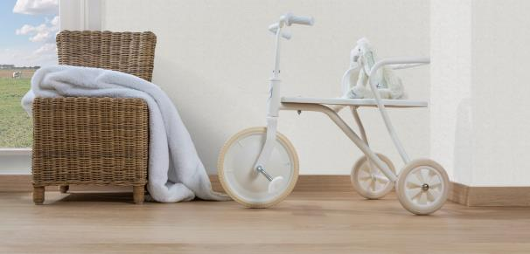

Productomschrijving

De Quick⋅Step® standaardplint biedt een perfect passende afwerking voor uw vloer. Ze is neutraal en past in alle interieurs. De bijgeleverde pluggen helpen je om de plinten netjes met elkaar te verbinden, zowel langs de muur als in een binnen- of buitenhoek.
De plint is uitgerust met de gepatenteerde Incizo® technologie waardoor je ze ook gemakkelijk kan versnijden van een plint met hoogte 58 mm tot een plint met hoogte van 40 mm.

Bestelcode | Type | Foto | Afmetingen | Verpakkings-hoeveelheid
QSSK(-) | Standaardplint  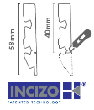 | 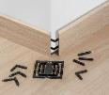 | 240cm x 12 mm x 58mm | 6  (Incl. 8 hoekplugjes en 8 rechte plugjes)

Toepassingen

Hout is het voornaamste bestanddeel van uw Quick⋅Step® vloer. Omdat de vochtigheid in de ruimte kan variëren, b.v. tussen zomer en winter, is het noodzakelijk dat de vloer kan leven. De vloer moet langs alle zijden kunnen uitzetten en krimpen. Daarom wordt rondom de vloer een uitzettingsvoeg voorzien van minimum 8 tot 10 mm. Om deze voeg af te werken bieden wij een ruim gamma aan plinten een profielen aan.

Eigenschappen

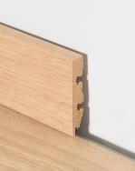
a
b
c
- Ommanteld met slijtvast laminaat (a)
Door het slijtvaste laminaat zijn de Quick⋅Step® plinten bestand tegen krassen en kunnen ze tegen een stootje.
- Drager van kwaliteits MDF (b)

- Beschermd tegen vochtopname (c)
De hoofdbestanddeel van de Quick⋅Step® plinten is hout. De aangebrachte beschermlaag helpt weerstand bieden tegen vocht, waardoor uw plint in perfecte staat blijft.
(Noot: dit maakt de plint niet watervast maar biedt wel enigszins bescherming)

- Quick-Step garantie
De Quick⋅Step® plinten zijn van zeer hoge kwaliteit. De garantie op uw Quick⋅Step® vloeren geldt ook voor de Quick⋅Step® plinten.

- Passende accessoires
De Quick⋅Step® plinten komen met een decor en oppervlakte structuur die perfect passen bij de vloer.

Gebruiksaanwijzing

- Plint met Incizo® technologie

De standaardplint is uitgerust met de gepatenteerde Incizo® technologie waardoor je ze ook kan versnijden naar een plint van 40 mm hoog. Gebruik daarvoor een stevig en scherp breekmes. Snij vooraan én achteraan in de daarvoor voorziene inkeping. Daarna is het mogelijk de plint met de hand af te breken.
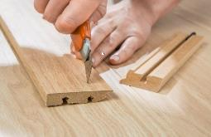
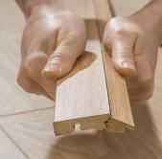

- Makkelijke installatie met behulp van plugjes

Om het gebruik van allerlei “doe-het-zelf” hulpmiddeltjes bij de installatie van je plinten te vermijden, biedt Quick-Step® plugjes aan waarmee de plinten makkelijk en blijvend bij elkaar gehouden worden. Dit om situaties zoals onderstaande te helpen voorkomen:
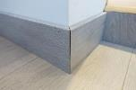
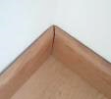
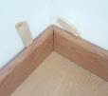
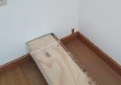
- Je hebt hulpmiddelen nodig zoals spietjes of gewichten om de plint bij installatie mooi op haar plaats te houden; de plint sluit na installatie niet mooi aan tegen de muur, de buitenhoek staat open na installatie, …

Geen situaties zoals op bovenstaande foto’s maar mooi aansluitende plinten, zowel langs de muur als in binnen- én buitenhoeken, dankzij de bijgeleverde plugjes:

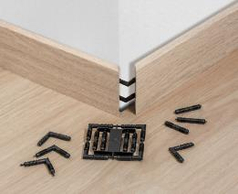

8 hoekplugjes en 8 rechte plugjes zijn inbegrepen in een pak van 6 plinten. Deze plugjes zijn geassembleerd per 2 vierkantjes. Je kan de pluggen losmaken uit de vierkantjes (met de hand of met een breekmes) vóór gebruik.

De plugjes zijn ook apart verkrijgbaar.
Bestelcode: QSPLUG

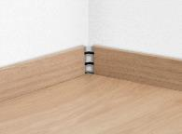
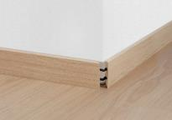
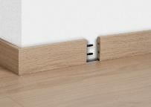
Buitenhoek
Binnenhoek
Verbinding van 2 plinten langs de muur

Merk op dat, wanneer je de plint versneden hebt tot een 40 mm plint, je enkel de bovenste plug nog kan gebruiken. Dit heeft echter geen impact op de kwaliteit van het eindresultaat.

- Bevestiging tegen de muur

De Quick⋅Step® plinten kunnen op 2 verschillende manieren worden bevestigd:

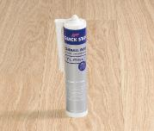
- Met de Quick⋅Step® ONE4ALL Glue
Deze multifunctionele lijm werd speciaal ontwikkeld voor de plaatsing van Quick⋅Step® accessoires.

Bestelcode: QSGLUE290

- Met de Quick⋅Step® Clips
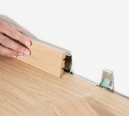
Dit revolutionair clipsysteem voor de lijmloze en schroefloze bevestiging van de standaardplint zorgt voor een ongekende eenvoud van werken, een tijdswinst tot 50% en is demonteerbaar.

Bestelcode: QSCLIPSKME7080 (voor 7-8 mm vloeren) of QSCLIPSKME95 (voor 9,5 mm vloeren).

Inhoud: 50 clips per PC.

Raadpleeg de technische fiche van de clips voor verdere installatietips.

OPGELET:
- De clips kunnen niet gebruikt worden in combinatie met 12 mm vloeren.
- Ze kunnen ook enkel gebruikt worden als de plint op volle hoogte (58 mm) wordt geïnstalleerd, dus niet als plint van 40 mm.
- In het geval de standaardplint met clips wordt geïnstalleerd, hoef je de verbindingsplugjes niet te gebruiken. De clips zorgen ervoor dat plinten mooi aansluiten langs de muur en in binnen-of buitenhoeken.
- Gebruik de bijgeleverde kunststof spie om de verstekhoeken correct te zagen.

